Сотрудникам ГУ - Главного управления ПФР № 9
вручили награды

06 июля 2020 г.

Пенсионный фонд Российской Федерации является одним из значимых социальных институтов нашей страны. Это крупнейшая федеральная система оказания государственных
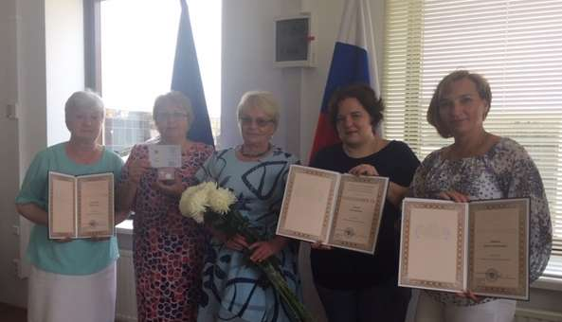
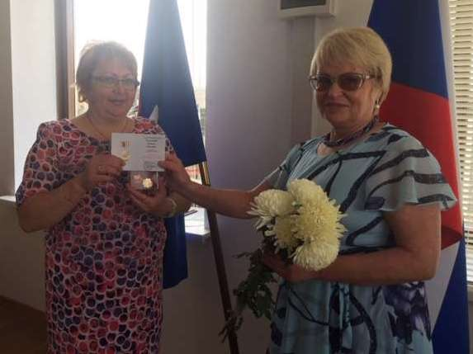 услуг в области социального обеспечения в России. ПФР осуществляет самый широкий спектр жизненно важных услуг от выплаты пенсий до выдачи страховых номеров индивидуального лицевого счёта и сертификатов материнского капитала, различных социальных пособий и выплат. В условиях неблагоприятной эпидемиологической ситуации территориальные органы ПФР не прекращали выполнять свою работу и продолжали оказывать услуги населению. Начальник ГУ - Главного управления ПФР № 9 по г. Москве и Московской области Людмила Тарасова особо отметила заслуги сотрудников, которые напряженно трудились в период ограничительных мер: «Управлению пришлось перестроиться и мобилизоваться для работы в новых обстоятельствах, но сотрудники достойно справились с поставленными задачами и небывалой нагрузкой». В соответствии с распоряжением Правления ПФР в ГУ - Главном управлении ПФР № 9 по г. Москве и Московской области состоялось вручение заслуженных ведомственных наград. За высокие профессиональные достижения сотрудники Управления:
- заместитель начальника ГУ - Главного управления ПФР № 9 Наталья Войтенко,
- начальник отдела кадров Галина Филимонова,
- начальник отдела учета поступления и расходования средств Ольга Усачева,
- начальник отдела автоматизации и администрирования баз данных Игорь Дерябин
отмечены благодарностями Председателя Правления Пенсионного фонда. За добросовестное и качественное выполнение трудовых обязанностей начальник Управления по Волоколамскому городскому округу, городскому округу Лотошино и городскому округу Шаховская Московской области ГУ-ГУ ПФР № 9 по г. Москве и Московской области Наталья Флегонтова удостоена знака «Отличник Пенсионного фонда Российской Федерации».
Начальник Управления Людмила Тарасова поблагодарила сотрудников за их самоотверженный труд и высокий профессионализм, пожелала им крепкого здоровья для дальнейших успехов в работе и выразила уверенность, что и в дальнейшем их добросовестное отношение к делу будет направлено на защиту и обеспечение прав и социальных гарантий граждан.

